ČJ – 9.B 14.4. – 17.4.2020

Zdravím moji milou třídu a hned posílám velkou pochvalu těm, kteří dbali mých pokynů a poslali úkol, který jsem chtěla .
Naopak musím bohužel pokárat ostatní, kteří tak neučinili
Oba přístupy se promítnou ve vašem hodnocení… Už vám nebudu znovu připomínat, že nejsou prázdniny, že máte pracovat podle rozvrhu atd. atd…..
Začneme souvětími, která mi měli všichni přijímačkáři poslat – zkontrolujte si:
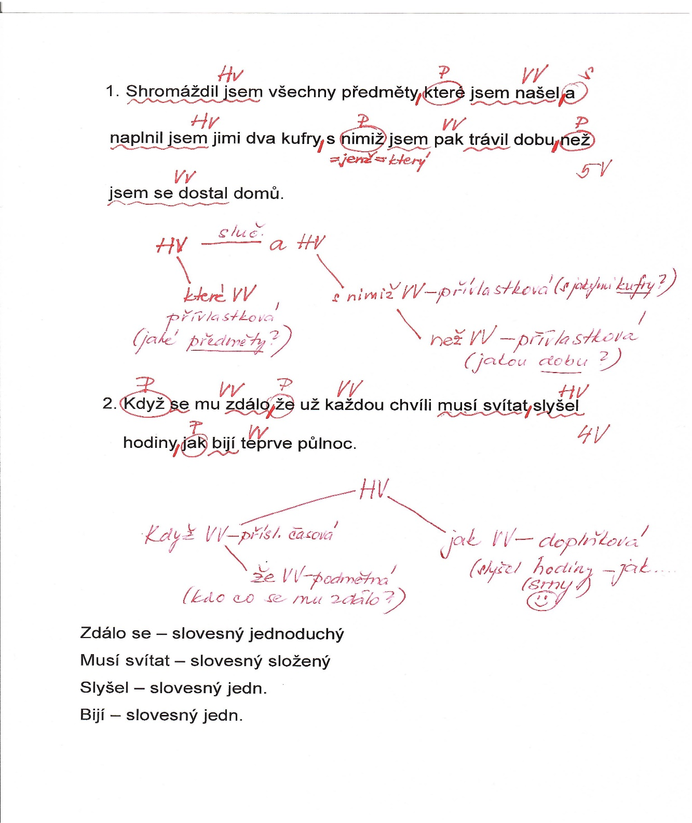
Pokračujeme dalším opakováním – tentokrát je to oblíbené skloňování přejatých slov.
V učebnici na straně 42/cv.7a),b) vypracujte do cvičných sešitů – nadepište datum, cvičení i stranu. Stačí, když vypíšete slovní spjení s podstatným jménem v závorce ve správném tvaru (nakažení tetan…)

Opakování psaní velkých písmen
V učebnici na straně 47 – 49 máte pro připomenutí pravidla, která už znáte.
Do cvičných sešitů vypracujte cvičení 2a), b) ze strany 50. Opět stačí napsat výraz v závorce ve správném tvaru.

Všeobecné opakování – pokud můžete, vytiskněte, nalepte do cvičných sešitů a zvlášť pod jednotlivými čísly otázek pište správné odpovědi. K ot. 2 udělejte graf.
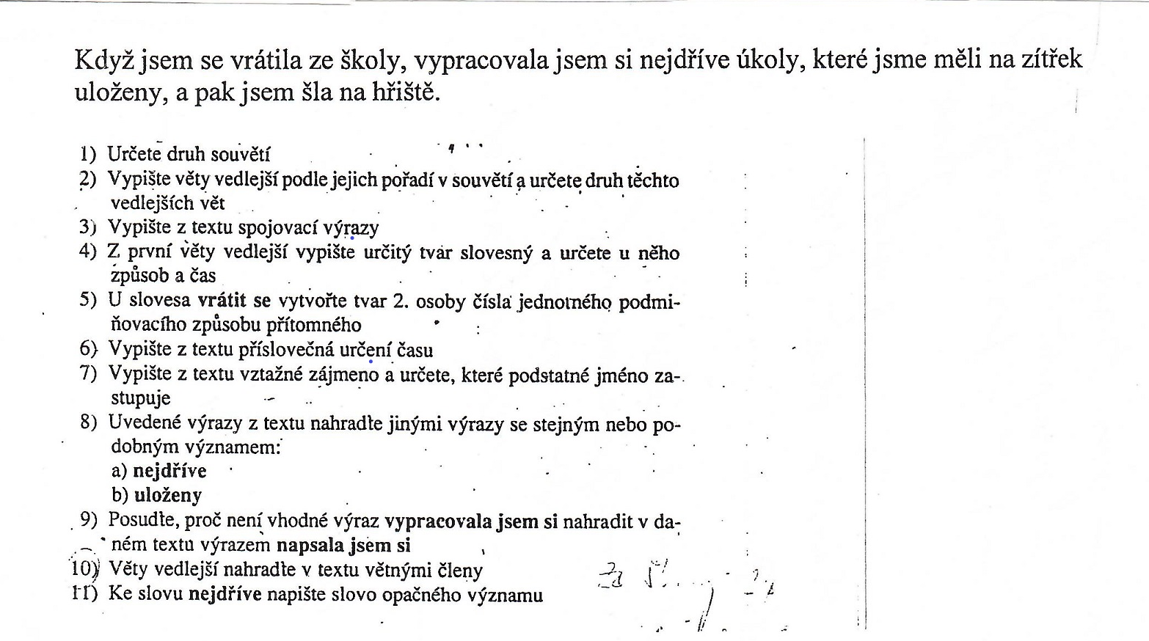
V pátek prosím všichni pošlete ke kontrole.
Pro přijímačkáře: PS strana 30/cv.22 do cvičných sešitů udělejte graf, určete HV, VV, poměry a druh souvětí – dnes prvních šest vět. Zkontrolujte si s klíčem vzadu.

Mějte se pěkně AL

